PEMANFAATAN GAJAH BINAAN DALAM MENGATASI KONFLIK MANUSIA DAN GAJAH SUMATERA (Elephas maximus sumatranus Temminck, 1847) DI TAMAN NASIONAL TESSO NILO

Irzal Fakhrozi, Riski Ratna Ayu Pramita Sari, Rizqiah Ma’mur, Betriaroza, dan Harry Tri Atmojo Aksomo

Departemen Konservasi Sumberdaya Hutan dan Ekowisata-Fakultas Kehutanan
Institut Pertanian Bogor

ABSTRAK
Gajah sumatera (Elephas maximus sumatranus) yang merupakan satwa dilindungi menurut IUCN dan memiliki peran penting dalam menjaga keseimbangan ekosistem hutan. Namun, perubahan fungsi lahan pada hutan mengakibatkan fragmentasi habitat bagi gajah sumatera yang akhirnya menimbulkan konflik manusia dan gajah. Penetapan hutan Tesso Nilo menjadi Taman Nasional Tesso Nilo (TNTN) untuk melindungi habitat gajah sumatera dianggap belum cukup untuk mengatasi konflik yang terjadi, sehingga dibentuklah tim ”Flying Squad” oleh WWF bekerja sama dengan Balai Konservasi Sumberdaya Alam Riau. Tim ”Flying Squad” ini adalah satuan tim yang terdiri dari gajah binaan dan mahout (pemelihara dan perawat gajah). Observasi mengenai pemanfaatan gajah binaan ini dilakukan di Camp”Flying Squad” WWF Desa Lubuk Kembang Bunga, Kabupaten Pelalawan, Provinsi Riau. Berdasarkan observasi lapang dan wawancara yang telah dilakukan, desa ini merupakan desa yang memiliki tingkat konflik manusia dan gajah tertinggi dengan empat pintu masuk gajah liar dari hutan. Selain itu, desa ini merupakan akses menuju kawasan TNTN, sehingga tepat jika desa ini dipilih sebagai lokasi Camp”Flying squad”. Keberadaan ”Flying Squad” dianggap efektif oleh masyarakat Desa LKB baik dari aspek ekologi maupun ekonomi. ”Flying Squad” juga dapat menjadi sarana pendidikan konservasi dan ekowisata.

Kata kunci : Tesso Nilo, Flying Squad, Konflik manusia dan gajah
PENDAHULUAN
Latar Belakang
Gajah sumatera (Elephas maximus sumatranus) merupakan satwa dilindungi menurut IUCN dan memiliki peran penting dalam menjaga keseimbangan ekosistem. Gajah sumatera merupakan bagian dari suatu jaring-jaring makanan dan aliran energi. Gajah sumatera menduduki posisi sebagai konsumen tingkat satu (herbivora), sehingga apabila populasi gajah sumatera di alam berkurang maka dikhawatirkan akan terjadi gangguan jaring-jaring makanan dan aliran energi sehingga keseimbangan ekosistem pun terganggu.
Hutan Tesso Nilo merupakan salah satu habitat gajah sumatera. Namun, dengan terjadinya perubahan fungsi lahan pada hutan tersebut baik untuk pemukiman, HTI (Hutan Tanaman Industri), dan perkebunan telah mengakibatkan degradasi lingkungan dan fragmentasi habitat gajah sumatera. Haryanto dan Santoso (1988) menyatakan bahwa pembukaan wilayah hutan, terutama pengembangan daerah pemukiman dan pertanian serta praktek perladangan berpindah telah menyebabkan terpotongnya jalur-jalur gajah. Aktifitas manusia banyak menyebabkan terpotongnya jalur jelajah alami gajah dan pada daerah-daerah persinggungan tersebut timbul konflik manusia dan gajah (Sastrapradja et al., 1992), seperti yang terjadi di Tesso Nilo.
Kerugian yang di alami akibat konflik antara manusia dan gajah dapat di kelompokkan menjadi : kerusakan material, kerusakan moril, dan kerusakan fisik tubuh. WWF Indonesia (2001), mencatat terjadinya gangguan oleh gajah terhadap daerah perkebunan menyebabkan kerusakan lahan seluas 20.000 ha dengan kerugian mencapai mencapai 25 miliar. Selain merugikan manusia, konflik manusia dan gajah juga merugikan gajah itu sendiri, yaitu penanganan oleh masyarakat yang reaktif terhadap gangguan gajah cenderung mencelakai gajah. Gajah mati diracun, di tangkap dan dipindahkan ke Pusat Konservasi Gajah yang mengakibatkan terjadinya kepunahan lokal.
Upaya penanganan konflik yang dilakukan diantaranya adalah dengan menetapkan kawasan hutan Tesso Nilo sebagai Taman Nasional Tesso Nilo (TNTN). Penetapan kawasan TNTN ini tertuang dalam Surat Keputusan Menteri Kehutanan Nomor : SK.255/Menhut-II/2004 tanggal 19 Juli 2004. Penetapan ini bertujuan untuk menyelamatkan habitat gajah sumatera. Namun, penetapan hutan Tesso Nilo menjadi taman nasional tidak langsung mengurangi konflik manusia dan gajah yang terjadi, sehingga pada tahun 2006 dibentuklah tim “Flying Squad” oleh WWF Indonesia-Program Riau bekerjasama dengan Balai Konservasi Sumber Daya Alam Riau. Tim ini memanfaatkan gajah binaan untuk mengusir gajah-gajah liar yang memasuki areal perkebunan dan pemukiman masyarakat dapat kembali ke habitatnya.
Teknik pemanfaatan gajah binaan merupakan salah satu teknik dalam mengatasi konflik manusia dan gajah. Teknik ini memiliki keunggulan dan kelemahan seperti teknik-teknik lainnya. Untuk itu, observasi mengenai pemanfaatan gajah binaan dalam mengatasi konflik manusia dan gajah ini dilakukan.
Tujuan
Artikel ini bertujuan untuk:
- Mengetahui teknik pemanfaatan gajah binaan oleh tim Flying Squad di Taman Nasional Tesso Nilo (TNTN)
- Mengetahui keunggulan dan kelemahan teknik pemanfaatan gajah binaan dalam mengatasi konflik manusia dan gajah dibandingkan teknik lainnya.

METODE KEGIATAN
Lokasi dan Waktu
Kegiatan ini dilaksanakan di Camp Flying squad WWF Riau-Indonesia yang terletak di Desa Lubuk Kembang Bunga (LKB), Kecamatan Ukui, Kabupaten Pelalawan, Propinsi Riau. Pengambilan data dilaksanakan pada tanggal 26 Februari – 12 Maret 2009.

Alat dan Bahan
Alat dan bahan yang digunakan adalah panduan wawancara, kamera digital dan alat tulis.

Metode Pengambilan data
Jenis data yang diambil berupa data primer dan data sekunder. Data primer diperoleh melalui observasi/penelitian lapang dengan mengikuti kegiatan yang dilakuakn oleh tim Flying Squad WWF. Data primer yang diambil diantaranya yaitu data kegiatan pemanfaatan gajah binaan di Flying Squad WWF, kegiatan perawatan dan pemeliharaan gajah. Data sekunder diperoleh melalui wawancara kepada mahout (pemelihara dan perawat gajah), warga Desa LKB, dan studi literatur mengenai gajah sumatera dan kondisi umum lapangan. Metode wawancara yang digunakan yaitu wawancara terstruktur untuk mahout, dan wawancara tidak terstruktur untuk warga Desa LKB guna mengetahui tingkat pengetahuan mereka mengenai gajah sumatera dan kegiatan Flying Squad di desa mereka. Kegiatan studi literatur yang dilakukan adalah segala bentuk tulisan baik melalui buku maupun internet.
Analisis data yang digunakan adalah analisis deskriptif mengenai perbandingan tingkat efektivitas pengusiran gajah oleh masyarakat dengan pengusiran gajah oleh tim Flying Squad.

HASIL DAN PEMBAHASAN
Pemanfaatan Gajah Binaan di Flying Squad
Tim Flying Squad memiliki 4 (empat) gajah binaan, yang diberi nama Rahman, Indro, Lisa dan Ria dan dua ekor anakan (Tesso dan Nela) yang merupakan anak dari Ria dan Lisa hasil perkawinan dengan gajah liar. Gajah-gajah ini merupakan gajah tangkapan yang kemudian dilatih di Pusat Latihan Gajah Minas. Dalam tim Flying Squad, selain gajah terdapat pula delapan mahout (perawat dan pelatih gajah) yang membina dan merawat gajah binaan tersebut. Setiap gajah di pegang oleh dua orang mahout.
Tujuan pengoprasian tim Flying Squad yaitu mengurangi gangguan gajah liar terhadap masyarakat melalui penggiringan gajah liar kembali ke habitatnya, memberikan pengetahuan kepada masyarakat cara-cara pengurangan gangguan gajah liar, membantu pengelolaan kawasan taman nasional melalui monitoring batas kawasan dari kegiatan pembalakan liar, mendayagunakan gajah tangkap yang dipelihara oleh pemerintah menjadi gajah Flying Squad, dan upaya persuasif kepada masyarakat agar mereka mempunyai kemampuan dan kepercayaan diri melindungi areal pertanian mereka secara swadaya.
Desa Lubuk Kembang Bunga (LKB) dipilih sebagai lokasi Flying Squad karena desa ini merupakan desa yang memiliki tingkat konflik manusia dan gajah lebih tinggi dibandingkan desa terdekat lainnya, seperti Desa Air Hitam, Gondai dan Bukit Kusuma. Di Desa LKB terdapat empat pintu masuk gajah liar, yaitu kawasan Camp Flying Squad, daerah Sungai Perbekalan, daerah Sungai Tapa, dan daerah Sungai Nilo. Lokasi yang strategis ini bertujuan agar gajah liar yang keluar habitatnya dapat segera digiring kembali ke habitatnya tersebut sebelum timbul konflik lagi. Selain itu, desa ini merupakan pintu masuk Taman Nasional Tesso Nilo sehingga letaknya dianggap strategis didukung dengan akses jalan yang baik. Kegiatan pemanfaatan gajah binaan di Flying Squad terdiri dari:

Patroli dengan gajah
Patroli dengan gajah secara rutin dilakukan setiap hari Selasa dan Sabtu. Patroli dilakukan pada pukul 08:00 – 17:00 (waktu disesuaikan). Lamanya waktu patroli dipengaruhi oleh jarak pintu masuk gajah liar ke pemukiman atau perkebunan penduduk, timbulnya gangguan gajah baik kelompok atau tunggal dan cuaca. Selama kegiatan patroli dilakukan, mahout dilengkapi dengan peralatan untuk pengusiran/penggiringan gajah, yaitu meriam paralon, tombak dan GPS.
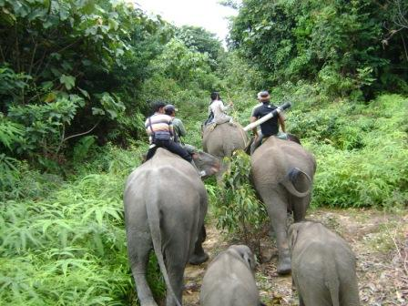
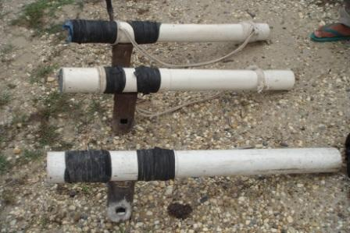

Gambar 1. Patroli dengan Gajah Gambar 2. Meriam paralon
Dalam patroli diperhatikan tanda-tanda keberadaan gajah liar, meliputi arah jejak kaki, feses, renggutan , patahan atau tumbangan pohon yang dilalui oleh gajah liar. Apabila arah pergerakan gajah liar menuju perkampungan atau perkebuanan penduduk, maka jejak tersebut terus ditelusuri sampai ditemukan gajah liar baik itu tunggal maupun kelompok yang selanjutnya akan dilakukan pengusiran namun apabila setelah penelusuran tidak ditemukan gajah liar maka keesokan harinya akan dilakukan patroli dengan menggunakan kendaraan. informasi yang diperoleh dari patroli dengan gajah dan kendaraan yang di dukung dengan informasi dari masyarakat akan menjadi dasar dalam penentuan strategi pengusiran gajah liar.

Pengusiran/ penggiringan gajah liar
Strategi pengusiran gajah liar dilakukan berdasarkan informasi mengenai keberadaan gajah liar baik dari hasil patroli dengan gajah, patroli dengan kendaraan, maupun laporan masyarakat. Peralatan yang digunakan dalam kegiatan pengusiran gajah liar terdiri dari tombak, meriam, paralon, GPS dan obor (digunakan sebagai penerangan pada malam hari). Sedangkan bahan-bahan yang digunakan yaitu karbit sebagai bahan bakar meriam paralon, air dan pematik api.
Meriam paralon digunakan sebagai alat komunikasi antara mahout dengan gajah liar. Suara meriam paralon merupakan isyarat agar gajah liar tidak menuju arah sumber suara. Apabila meriap paralon dibunyikan dari arah sebelah kiri gajah liar, maka gajah tersebut tidak boleh ke arah kiri begitupun sebaliknya. Suara ledakan ini bertujuan untuk mengarahkan gajah liar dalam pengusiran untuk menemukan jalan menuju habitatnya (keluar dari perkebunan atau pemukiman).
Tombak digunakan sebagai senjata untuk melindungi gajah binaan dari gajah liar. Kadang, ketika pengusiran berlangsung terjadi pertarungan antara gajah liar dan gajah binaan, dengan adanya tombak yang dipegang oleh mahout diharapkan agar gajah binaan tidak terluka oleh serangan gajah liar.
Mahout dan gajah binaan merupakan satu kesatuan yang tak dapat dipisahkan ketika dilakukan pengusiran. ketika pengusiran berlangsung mahout berada diatas gajah, hal ini bertujuan agar keberadaan mahout tidak diketahui oleh gajah liar karena penglihatannya kurang baik, hanya mengandalkan penciumannya.

Sarana pendidikan konservasi dan ekowisata
Keberadaan gajah binaan di Flying Squad juga sebagai alat promosi wisata yang ada di Tesso nilo. Kegiatan wisata yang dilakukan adalah menaiki gajah, memandikan gajah, memberikan makan serta berfoto dengan gajah. Gajah juga sebagai sarana pendidikan konservasi kepada masyarakat untuk cinta kepada satwa dan satwa itu ada manfaatnya ketika diciptakan.
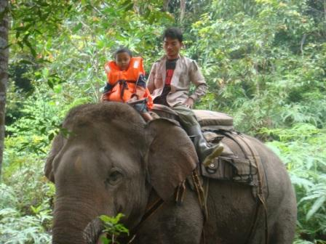
Gambar 3. Wisata Naik Gajah
Pemeliharaan dan Perawatan Gajah Binaan di Flying Squad
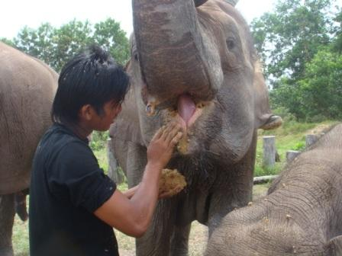
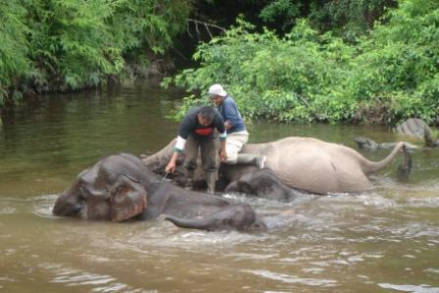
Selain pemanfaatan terhadap gajah binaan, pemiliharaan dan perawatan gajah juga dilakukan di Flying Squad. Kegiatan perawatan dan pemiliharaan yang dilakukan antara lain memandikan gajah, pemindahan lokasi pakan, pemberian makanan tambahan, pemeriksaan kesehatan dan pemberian obat cacing.

Gambar 4. Memandikan gajah Gambar 5.Memberikan makanan tambahan
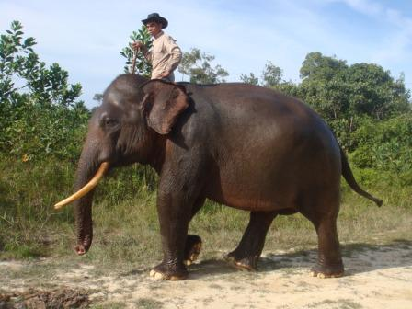
Selain itu, komunikasi antara mahout dan gajah yang dibina harus terus terjalin. Komunikasi antara mahout dan gajah binaan dilakukan dengan menggunakan sebuah alat yang dinamakan gancu. Penggunaan alat ini dipukulkan kekepala gajah bila gajah binaan melakukan kesalahan. Memiliki dua sisi satu sisi runcing dan satu sisi belakang tumpul. Selain menggunakan gancu, komunikasi dilakukan dengan instruksi lisan dari mahout dan gerakan kaki mahout.

Gambar 7. Komunikasi mahout dan gajah binaan harus terjalin
Keunggulan Penggunaan Gajah Binaan Dalam Mengatasi Konflik Manusia dan Gajah
Berbagai upaya yang telah dilakukan untuk menangani konflik manusia dan gajah di TNTN, seperti tindakan membuat penghalang, membuat bahan penolak, maupun patroli dan pengusiran. Setiap tindakan memiliki keunggulan dan kekurangan seperti dapat dilihat pada tabel 1. Tingkat efektivitas setiap tindakan juga beragam.
Tabel 1. Keunggulan dan Kelemahan Tindakan-Tindakan Penanganan Konflik Manusia dan Gajah
No | Tindakan Penanganan Konflik Manusia dan Gajah | Keunggulan | Kelemahan
1 | Membuat Penghalang  - Pagar dari tali yang diolesi dengan cabe dan tembakau  - Pagar tanpa aliran listrik  -Pagar listrik  -Parit | -Relatif tidak mahal dan mudah membuatnya.  -Relatif tidak mahal dan mudah membuatnya.  -Semi-permanen dan serbaguna.  -Semi-permanen dan serbaguna. | -Efeknya belum terukur.  -Efeknya belum terukur.  -Memerlukan pemeliharaan intensif.  -Cocok di daerah datar dan kering, pembuatan/pemeliharaan mahal.
2 | Membuat Bahan Penolak/Anti  -Bahan penghasil asap.  -Api unggun/lampu minyak tanah disekeliling kebun.  -Jebakan bunyi menggunakan mercon atau drum. | -Mudah dan murah dalam operasionalnya.  -Mudah dan murah dalam operasionalnya.  -Mudah dan murah dalam operasionalnya. | -Efeknya sulit diukur.  -Efeknya sulit diukur.  -Efeknya sulit diukur.
3 | Patroli dan Pengusiran  -Mengusir gajah secara bersama-sama menggunakan berbagai alat bunyi-bunyian.  - Mengoperasian Flying Squad (Pemanfaatan gajah binaan) | -Relatif tidak mahal dan efeknya cepat.  -Efektif mengusir gajah dan  efeknya cepat | - Efeknya sementara dan  berbahaya.  -Efeknya sementara.
(Sumber : WWF Riau-Indonesia)
Tabel tersebut menunjukkan bahwa dengan memanfaatkan gajah binaan dalam mengatasi konflik manusia dan gajah merupakan tindakan yang efektif baik secara ekologi, ekonomi maupun sosial. Jika dilihat dari aspek ekologi, teknik ini dapat meminimalisasi perubahan perilaku gajah liar, tidak mengubah bentang alam (seperti teknik pembuatan parit), dan mengurangi resiko kematian gajah liar sehingga populasi gajah liar tetap terjaga. Secara ekonomi, teknik ini dapat meminimalisasi resiko kerusakan yang terjadi. Baik kerusakan lahan pemukiman maupun perkebunan warga. Dari aspek sosial, masyarakat merasa lebih aman dalam bercocok tanam. Selain itu, konflik lebih cepat tertangani dibandingkan dengan penggunaan teknik lainnya. Namun, kekurangan dari teknik ini, yaitu efeknya yang bersifat sementara. Gajah liar yang telah berhasil digiring kembali ke hutan, sewaktu-waktu dapat datang ke perkebunan maupun pemukiman warga. Untuk itu, kegiatan Flying Squad harus tetap berjalan dan dilakukan pemantauan secara rutin. Flying Squad sebaiknya bukan merupakan program jangka pendek, tapi merupakan program yang berkelanjutan.
Berdasarkan wawancara yang telah dilakukan terhadap warga Desa LKB (15 responden), seluruh responden setuju bahwa gajah sumatera memang harus dilindungi. Selain itu, mereka juga menyatakan bahwa keberadaan Flying Squad sangat membantu dalam mengatasi konflik manusia dan gajah yang terjadi di desa tersebut. Menurut data WWF–Riau kerugian yang diderita oleh masyarakat akibat konflik gajah setelah pengoperasian Flying Squad berkurang sekitar 94% dibanding kerugian pada periode yang sama sebelum pengoperasian, atau 19 kali lebih kecil dari periode sebelumnya.

KESIMPULAN
- Kegiatan pemanfaatan gajah binaan di Flaying squad meliputi patroli menggunakan gajah, pengusiran gajah dan pendidikan konservasi dan ekowisata
- Keberadaan tim Flying Squad untuk saat ini dinilai sebagai cara efektif dalam penanganan konflik manusia dan gajah baik secara ekologi, ekonomi dan waktu.

UCAPAN TERIMA KASIH
Taman Nasional Tesso Nilo (TNTN) dan Tim Flying Squad WWF selaku pihak yang membantu dalam pelaksanaan kegiatan Praktek Kerja Lapang Profesi (PKLP) 2009. Departemen Konservasi Sumberdaya Hutan dan Ekowisata, Fakultas Kehutanan IPB. Dr. Ir. Harnios Arief MSc. F dan Ir. Dones Rinaldi MSc.F selaku pembimbing PKLP serta Dr. Ir. Arzyana Sungkar M.Sc.F selaku pembimbing PKM - AI.

DAFTAR PUSTAKA
Departemen Kehutanan. 2007. Strategi dan Rencana Aksi Konservasi Gajah Sumatra dan Gajah Kalimantan 2007-2017. Direktrot Jendral Perlindungan Hutan dan Konservasi Alam- Departemen Kehutanan.

Haryanto dan Santoso, N. 1998. Konflik Antara Gajah-Manusia, Studi Kasus di Lampung dan Bengkulu. Laporan. Jurusan Konservasi Sumberdaya Hutan Fakultas Kehutanan IPB. Bogor.

Sustrapradha et al., 1992. Khazanah Flora dan Fauna Nusantara. Yayasan obor Indonesia. Jakarta.

Yayasan WWF Indonesia. 2001. Analisis Konflik Gajah dengan Manusia dan Persepsi tentang Gajah di Daerah Tesso Nilo. WWF. Riau.

